СОГЛАСОВАНО  Начальник Управления образования администрации города Кунгура Пермского края  О.А. Паршакова  «___» _____________ 2021 г.  СОГЛАСОВАНО  Начальник отдела ГИБДД  МО МВД России «Кунгурский»  подполковник полиции  С.В. Алексеев  «___» _____________ 2021 г. |  |  | УТВЕРЖДАЮ  Директор муниципального автономного общеобразовательного учреждения лицея № 1 города Кунгура  И.И. Буданова  « » 2021 г.
ПАСПОРТ
дорожной безопасности образовательной организации
МАОУ лицей № 1 города Кунгура
(наименование образовательной организации)

2021
Содержание
- Общие сведения
- План – схемы образовательной организации
- район расположения МАОУ Лицей № 1 города Кунгура, пути движения транспортных средств и детей (обучающихся);
- маршруты движения учащихся к ТЮЗу, МАУДО ДДТ «Дар», Дворец культуры «Мечта» и библиотека им. Б.С. Рябинина;
- схема организации дорожного движения в непосредственной близости от МАОУ Лицей № 1 города Кунгура с размещением соответствующих технических средств, маршруты движения детей и расположение парковочных мест;
- маршруты движения организованных групп детей от МАОУ Лицей № 1 города Кунгура к стадиону «Труд»
- маршруты движения организованных групп детей от МАОУ Лицей № 1 города Кунгура к ФОК «Синий кит»
- пути движения транспортных средств к местам разгрузки/погрузки и рекомендуемые пути передвижения детей по территории МБОУ «СКОШ для учащихся с ОВЗ»
- Лист замечаний и предложений

Общие сведения
Муниципальное автономное общеобразовательное учреждение лицей № 1 Кунгура Пермского края
Тип ОУ _____ общеобразовательное учреждение ______________________
Юридический адрес ОУ:
617400 Пермский край, город Кунгур, улица Октябрьская, 28
Фактический адрес ОУ: 617400 Пермский край, город Кунгур, улица Октябрьская, 28
Руководители ОУ:
Директор (заведующий) Буданова Ирина Игоревна 8(34)2712-50-16
(фамилия, имя, отчество) (телефон)
Заместитель директора
по учебной работе Шерстобитова Ольга Александровна 8(34)2712-10-30
(фамилия, имя, отчество) (телефон)
Заместитель директора
по воспитательной работе Сарапульцева Людмила Михайловна 8(34)2712-50-16
(фамилия, имя, отчество) (телефон)
Ответственный работник
Управления образования – начальник отдела развития сети и обеспечения безопасности Чуракова Екатерина Юрьевна
(должность) (фамилия, имя, отчество)
___________8 (34) 271 6-47-20 (доб. 216)_____
(телефон)
Ответственные от
Госавтоинспекции Инспектор ДПС лейтенант полиции
БДД ГИБДД МО МВД России
«Кунгурский» ___Гедровец Антон Сергеевич
(должность) (фамилия, имя, отчество)
(инспектор ГИБДД в ОУ) Гедровец Антон Сергеевич (должность) (фамилия, имя, отчество)
___________89120606097_____________
(телефон)

Ответственные работники
за мероприятия по профилактике
детского травматизма в ОУ зам. директора по ВР Сарапульцева Л. М.
(должность) (фамилия, имя, отчество)
8(34)27125016

Руководитель или ответственный
Начальник отдела
дорожного хозяйства
Управления перспективного развития территории администрации г.Кунгура
Обухов Александр Александрович 8(34271) 2-45-26 (фамилия, имя, отчество) (телефон)
работник дорожно-эксплуатационной
организации, осуществляющей
содержание УДС (улично-дорожной сети)

Руководитель или ответственный
Банников Дмитрий Рустамович 8(34271) 2-46-88 (фамилия, имя, отчество) (телефон)
работник дорожно-эксплуатационной
организации, осуществляющей
содержание ТСОДД*

Количество учащихся 668 человек
Наличие уголка по БДД __фойе 1 этажа основного здания
(если имеется, указать место расположения)
Наличие класса по БДД _______нет_________________________________
(если имеется, указать место расположения)
Наличие автогородка (площадки) по БДД нет

Наличие автобуса в ОО - _____отсутствует___________________________
(при наличии автобуса)
Владелец автобуса _______отсутствует_________________________
(ОУ, муниципальное образование и др.)

Время занятий в ОО:
1-ая смена: 8.00 – 14.30
внеклассные и внеурочные занятия т мероприятия: 14.30; 15.00
Телефоны оперативных служб:
Единая диспетчерская служба (ЕДДС) - 112
Управление гражданской защиты - 2 – 16 – 21
ФСБ (Федеральная служба безопасности) - 2 – 30 – 09, 2-47-06,
8(342)239-37-00 (дежурная часть)
Пожарная часть – 01, 101
МО МВД «Кунгурский» (полиция) – 02, 102
Скорая медицинская помощь – 03, 103
Газовая аварийная служба – 04, 104
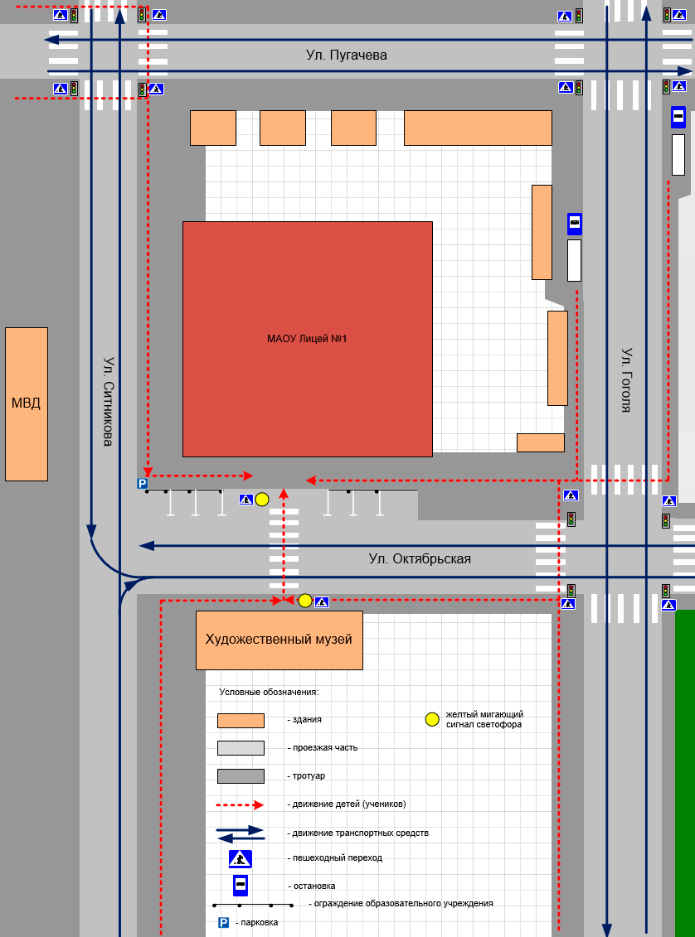
План – схема района расположения МАОУ Лицей № 1 города Кунгура, пути движения транспортных средств и детей (обучающихся)
Пояснительная записка к плану-схеме района расположения МАОУ Лицей № 1 г. Кунгура, путей движения транспортных средств и учащихся

1. МАОУ Лицей № 1 г. Кунгура находится в здании по адресу: г. Кунгур, ул. Октябрьская, д. 28. В непосредственной близости от здания лицея располагаются здания учреждений и магазинов. Проезд на территорию школы осуществляется со стороны ул. Октябрьская.
На план – схеме района расположения образовательного учреждения обозначены группа зданий и улично-дорожная сеть с учетом остановок общественного транспорта.

2. Территория, указанная в схеме, включает в себя:
- образовательное учреждение;
- здания и сооружения;
- автомобильные дороги и тротуары;

3. На схеме обозначено:
- расположение зданий и сооружений;
- сеть автомобильных дорог;
- пути движения транспортных средств;
- пути движения детей (учеников) от образовательного учреждения к учреждениям культуры и дополнительного образования;;
- пешеходные переходы
- тротуары;
- названия улиц.

Схема необходима для общего представления о районе расположения МАОУ Лицей № 1 г. Кунгура. Для изучения безопасности движения детей на схеме обозначены наиболее частые пути движения учеников по центральным улицам города к общеобразовательной организации и обратно.

Маршруты движения учащихся к ТЮЗу, МАУДО ДДТ «Дар», Дворец культуры «Мечта» и библиотека им. Б.С. Рябинина
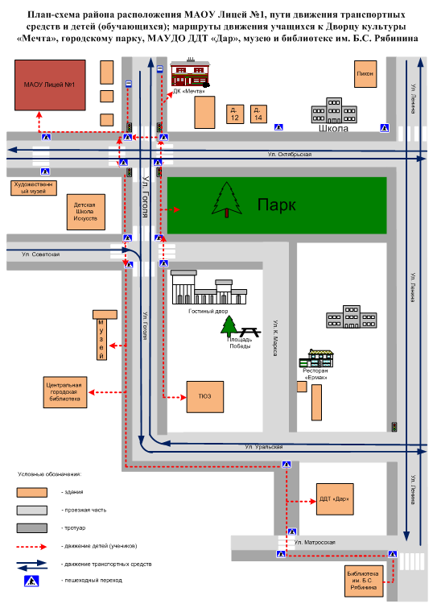
Пояснительная записка к схеме маршрута движения организованных групп детей от МАОУ Лицей № 1 к ТЮЗу, МАУДО ДДТ «Дар», Дворец культуры «Мечта» и библиотека им. Б.С. Рябинина

На схеме района расположения МАОУ Лицей № 1 г. Кунгура указываются безопасные маршруты движения детей от образовательной организации к ТЮЗу, МАУДО ДДТ «Дар», Дворец культуры «Мечта» и библиотека им. Б.С. Рябинина и обратно.
Данные схемы используются преподавательским составом при организации движения групп детей к местам проведения мероприятий.

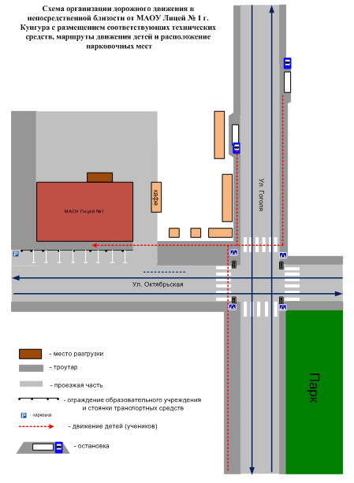
Пояснительная записка к плану – схеме организации дорожного движения в непосредственной близости от образовательного учреждения

  - Схема организации дорожного движения ограничена автомобильными дорогами, находящимися в непосредственной близости от образовательного учреждения;
  - На схеме обозначено:
- МАОУ Лицей № 1 г. Кунгура с указанием территории, принадлежащей непосредственно ОУ;
- автомобильные дороги и тротуары;
- направление движения транспортных средств по проезжей части;
- направление движения детей;
- место парковки;
- пешеходные переходы.

Маршруты движения организованных групп детей от МАОУ Лицей № 1 к стадиону «Труд»

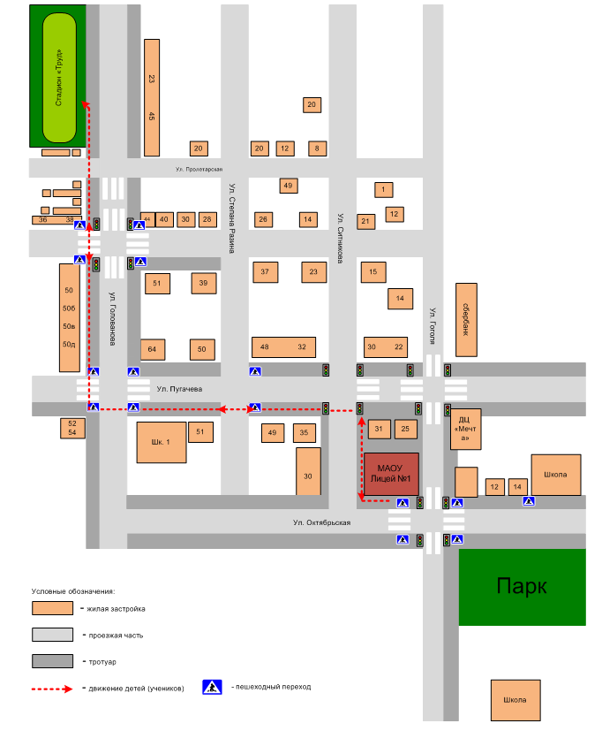
Пояснительная записка к схеме маршрута движения организованных групп детей от МАОУ Лицей № 1 к стадиону «Труд»

На схеме района расположения МАОУ Лицей № 1 г. Кунгура указываются безопасные маршруты движения детей от образовательной организации к стадиону «Труд» и обратно.
Данные схемы используются преподавательским составом при организации движения групп детей к местам проведения мероприятий на стадионе «Труд».

Маршруты движения организованных групп детей от МАОУ Лицей № 1 к физкультурно-оздоровительному комплексу «Синий кит»
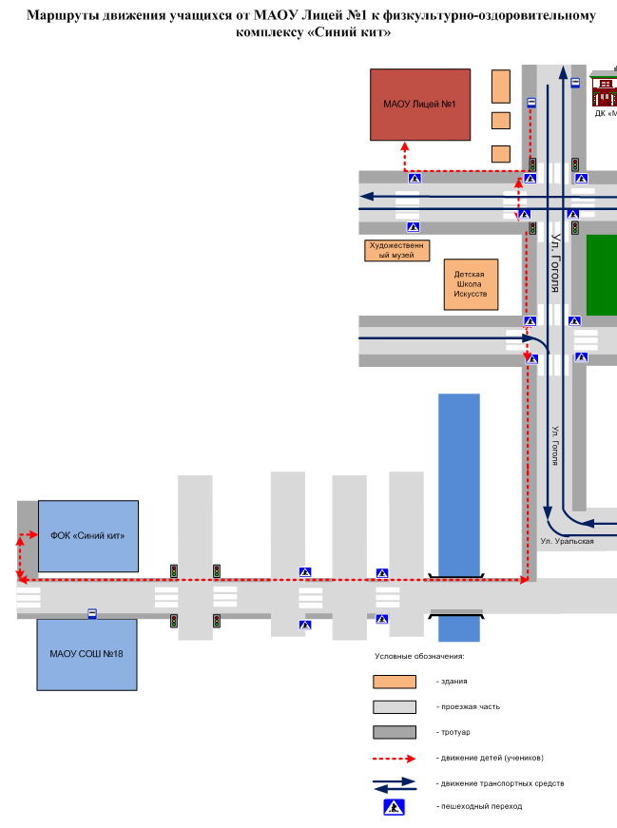
Пояснительная записка к схеме маршрута движения организованных групп детей от МАОУ Лицей № 1 к физкультурно-оздоровительному комплексу «Синий кит»

На схеме района расположения МАОУ Лицей № 1 г. Кунгура указываются безопасные маршруты движения детей от образовательной организации к физкультурно-оздоровительному комплексу «Синий кит» и обратно.
Данные схемы используются преподавательским составом при организации движения групп детей к местам проведения мероприятий в ФОК «Синий кит».

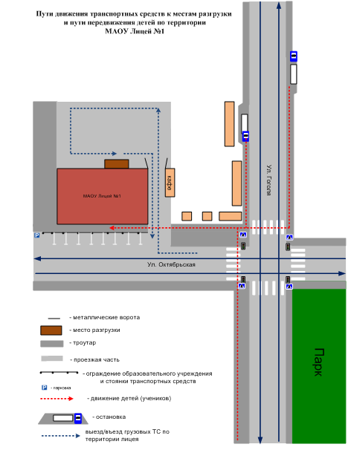
Пояснительная записка к схемам пути движения транспортных средств к местам разгрузки/погрузки

На схеме указана примерная траектория движения транспортных средств на территории ОО, в том числе место погрузки/разгрузки, а также безопасный маршрут движения детей во время погрузочно-разгрузочных работ.

III. Лист замечаний и предложений.

